中国电子信息产业发展研究院召开2020年上半年工作总结会
中国电子信息产业发展研究院2020年上半年工作总结会在赛迪大厦鼎新厅召开。院领导及有关领导、副总工程师、各单位各部门主要负责人、各党支部书记参加会议，院属京外公司和其他中层干部观看视频直播参会。
院党委副书记、院长张立同志讲“夯基垒台 攻坚克难 以主人翁姿态推动全院各项事业创新发展”主题党课，并总结上半年工作、部署下半年任务。
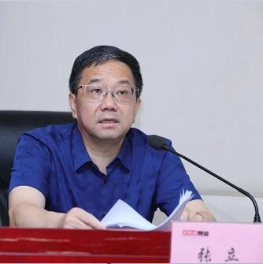
▲ 中国电子信息产业发展研究院院长 张立

张立院长强调，要深刻认识加强党的作风建设的极端重要性，筑牢干事创业思想根基，要求全体干部职工养成勤于学习、严谨细致、勤勉高效、务实担当、严格自律的好作风。
在总结上半工作、部署下半年任务时，张立院长指出：
上半年，我院以抓疫情防控、复工复产、夯实基础、巡视整改、全面从严治党为重点，全院干部职工共同努力，各项工作取得积极进展；下半年，要深刻认识面临的形势，强化“危”“机”意识，切实增强攻坚克难的勇气和定力，并强调要以做自家事儿的态度，高质量完成下半年重点工作任务。
相关业务负责同志分别介绍了智库业务、赛迪集团业务和全院经营情况。
会议还对复工复产先进单位进行了表彰。
院党委书记、副院长宋显珠同志主持会议，并做会议总结发言，提出3点要求：
一是坚持党的领导，加强党的建设，牢固树立党建业务“一盘棋”思想；
二是持续强化责任意识和使命担当，务实转变作风，狠抓工作落实；
三是抢抓市场变革良机，坚定目标方向，全力以赴做好下半年工作。

